ИТОГИ АКЦИИ «БУМАЖНЫЙ БУМ»

ПОБЕДИТЕЛИ
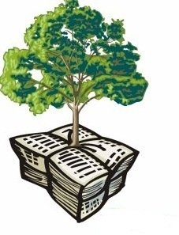
1. Шувалова Александра, 9 б класс, 282 кг.
2. Лемтюгин Константин, 6 б класс, 132, 2 кг.
3. Овечкина Ирина, 5 б, 117 кг.
4. Грушевая Виталия, 8 а, 99 кг.
5. Дедов Богдан, 8 б класс, 95 кг.
ИТОГИ АКЦИИ "БАТАРЕЙКИ, СДАВАЙТЕСЬ!"

ПОБЕДИТЕЛИ

1. Щеголихина Ксения, 5 а класс, 178 шт.
2. Кольченко Ксения, 8 б класс, 101 шт.
3. Попелинов Михаил, 6 б класс, 65 шт.
НАГРАЖДЕНИЕ ПОБЕДИТЕЛЕЙ СОСТОИТСЯ СЕГОДНЯ, 27.11., В 17 : 00
В ЧИТАТЕЛЬНОМ ЗАЛЕ ГОРОДСКОЙ БИБЛИОТЕКИ

